# **Польза и вред: чем можно и чем нельзя кормить детей на Новый год**

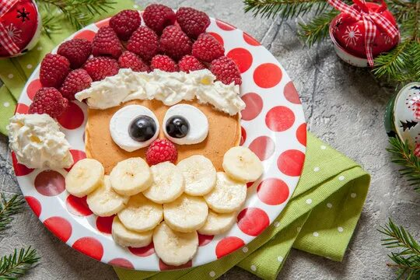

Вот и наступила долгожданная зима, а это значит, что приближается самый сказочный и волшебный праздник Новый год!

Волшебство в Новый год ждут и взрослые, и дети. Это подарки от деда Мороза, хороводы вокруг ёлки, и конечно же разные вкусности. Но чтобы обилие сладостей не отразилось на здоровье малышей, родителям нужно **правильно составить праздничное меню.**

Есть в нашей стране новогодняя традиция — устраивать пышное застолье. Сколько всего готовят в этот день: оливье, селедка под шубой, буженина… А сколько закусок расставляют гостеприимные хозяйки на праздничном столе: икра, красная рыба, копченые колбасы, соленья… Что уж говорить о тортах и конфетах. В этот день никто не задумывается о том, насколько полезна или вредна такая пища, Дети не отстают от взрослых и с удовольствием лопают все перечисленное за обе щеки.

Какие же блюда из взрослого меню могут быть опасны для детей и чем их заменить? Детские блюда должны быть не только вкусными, но и полезными. Детей привлекает в еде вкус, запах, и, конечно, необычный внешний вид. А еще лучше организовать для детей отдельный стол, на котором еда будет более подходящей для чувствительных желудков.

Давайте разберемся, какие же «взрослые» продукты нужно заменить, а какие и вовсе исключить из детского меню, не испортив при этом праздник всем членам семьи. Вот какие **продукты стоит исключить из детского меню:**

**Майонезные салаты, жареная картошка, холодец и соленые огурцы,**

**Колбасы и копченую рыбу.**

**Салаты с креветками и мидиями.**  (морепродукты могут вызвать аллергические реакции и сильное отравление.)

**Грибы.**

**Газированные напитки**

**Не стоит кормить детей дыней и виноградом**

В заключении хочется сказать, что пышное застолье – непременное условие встречи Нового года. Но любой врач вам скажет, что нет ничего хорошего в ночном поедании пищи. Вы должны четко понимать, что, если дети так или иначе отмечают праздник с вами – это не повод откармливать их деликатесами в такое время суток.

***идеи для меню детского новогоднего стола:***

* **Детский «Оливье»**.

Ингредиенты: курица (грудка или бёдра) — 200 г, картофель — 3 шт., морковь — 1 шт., яйца — 3 шт., свежий огурец — 1 шт., замороженный горошек — 200 г, репчатый лук — 1 шт., сметана или несладкий йогурт — по вкусу.

* **Морковно-яблочный салат**. Ингредиенты: морковь — 2 шт., яблоко — 2 шт., облепиховое масло — 1 ст. л.. Морковь и яблоки тщательно промыть и очистить от кожуры. Натереть оба ингредиента на крупной тёрке, перемешать и заправить маслом. При подаче можно украсить салат розочкой из яблока.
* **Картофельное пюре «Снеговик» и салат «Ёлочка» с куриными фрикадельками**. Ингредиенты: куриное филе — 500 г, отварной рис — 5 ст. л., лук — 1 шт., яйцо — 1 шт., соль — по вкусу, картофель — 4 шт.. Пропустить через мясорубку куриное филе и лук. Добавить рис, яйцо, соль и хорошо перемешать. Сформировать фрикадельки и обжарить на хорошо разогретой сковороде, слегка смазанной маслом. После обжарки добавить на сковороду немного воды и тушить под крышкой на медленном огне до готовности. Отварить картофель и сделать пюре. Выложить пюре на тарелку в форме снеговика, украсив «вёдерком» из красного перца, «варежками» и носом из отварной моркови, «шарфом» из пера лука. Вырезать маленькие кружочки из маслины и сформировать из них пуговицы и глаза. Веточку укропа вложить в левую «руку». Для гарнира сделать «Ёлочку» из свежего огурца. Для этого нарезать его тонкими ломтиками, уложить в форме ёлки и украсить «звездой» и «игрушками» из отварной моркови и сладкого перца. Подавать фрикадельки с пюре и овощами в новогоднем стиле. [1](https://www.baby.ru/journal/deti-novogodnie-recepty/)
* **Цветные смузи**. При подаче разноцветные смузи можно разливать слоями, чтобы получились разноцветные полосатые стаканчики. Например, зелёный смузи — измельчить горсть петрушки или шпината, постепенно добавляя воду так, чтобы получилась кашица. Добавить банан или киви, взбить. Синий или пурпурный смузи — взбить банан и чернику (или голубику). Красный смузи — взбить банан и вишню или клубнику. Жёлтый смузи — взбить манго с бананом или ананасом. Разлить полосатые смузи по стаканам, сверху украсить взбитыми сливками и добавить широкую красивую трубочку. [4](https://dailybaby.ru/magazine/articles/8-luchshikh-retseptov-dlia-detskogo-novogodnego-stola)

При выборе блюд для детского новогоднего стола стоит ориентироваться на то, что все они должны быть легкодоступны для любого ребёнка. [3](https://menunedeli.ru/2018/12/detskij-novyj-god/)

